به نام خدا



**سیستمهای کنترل خطی**

حامد باغستانی

40116143

دکتر تقی راد

پاییز 1403

(Q1

برای رسم نمودار بود، ابتدا کافی است داده های فایل (Data.mat) را به روش زیر استخراج کنیم :

load('G:\دانشگاه\سیستمهای کنترل خطی\پروژه\Data (1).mat');

پس از استخراج آن هر یک از بخش ها را در متغیر به خصوص خود میریزیم (مثال : (my_phase , my_magnitude , my_frequency

سپس با استفاده از دستورات ارائه شده در ادامه، نمودار بود را رسم می کنیم :

my_phase=Data.phase;

my_magnitude=Data.magnitude;

my_frequency=Data.omega;

figure;

subplot(2,1,1);

semilogx(my_frequency, 20*log10(my_magnitude), 'b', 'LineWidth', 1.5);

grid on;

xlabel('Frequency (rad/s)');

ylabel('Magnitude (dB)');

title('Bode Plot - Magnitude Response');

subplot(2,1,2);

semilogx(my_frequency, my_phase, 'r', 'LineWidth', 1.5);

grid on;

xlabel('Frequency (rad/s)');

ylabel('Phase (degrees)');

title('Bode Plot - Phase Response');

* 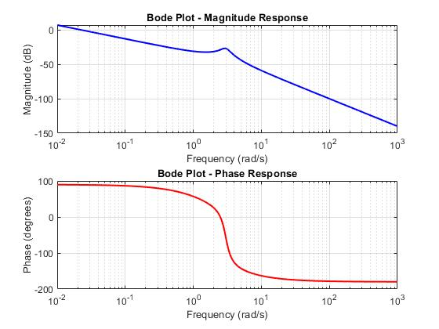خروجی سوال 1 به صورت زیر خواهد بود :

(Q2

نوع سیستم : میدانیم نوع سیستم با توجه به توان عامل انتگرال گیر در سیستم حلقه باز تعیین می شود، باتوجه به نمودار اندازه که با شیب 20 دسیبل کاهش یافته است، نتیجه میگیریم یک عامل انتگرال گیر() در سیستم وجود دارد لذا تیپ سیستم یک می باشد.

مرتبه سیستم : می دانیم مرتبه سیستم از درجه چندجمله ای مخرج تابع تبدیل محاسبه می گردد، در قسمت قبل اشاره شد که یک عامل انتگرال گیر در سیستم موجود است. از طریف دیگر باتوجه به نمودار یک فرکانس تشدید داریم که این خود بیانگر این است که دوقطب مختلط درسیستم وجود دارد. از طرف دیگر در فاز -45 درجه بین فرکانس های 2.90043 و 2.83406، فرکانس گوشه دارد و رفتار نمودار درآن نقطه تغییر میکند؛ درواقع شیب نمودار در فرکانش گوشه به اندازه 40 دسیبل به صورت کاهشی تغییر می یابد درصورتی که مشاهده میکنیم در این فرکانس، شیب نمودار به اندازه 20 دسیبل کاهشی تغییر کرده که این موضوع بیانگر وجود یک صفر در سیستم می باشد. در نهایت بدلیل وجود یک عامل انتگرال گیر و دوقطب مختلط در سیستم، متوجه می شویم درجه چند جمله ای مخرج برابر 3 بوده و درمجموع 3 قطب خواهیم داشت لذا مرتبه سیستم برابر 3 می باشد.

میزان تاخیر سیستم : میدانیم وجود عامل تاخیر() در سیستم حلقه باز موجب میشود نمودار فاز بود همواره با شیب -Ts به صورت کاهشی شود، حال که درنمودار فاز بود چنین اتفاقی رخ نداده لذا سیستم تاخیر ندارد.

کمینه فاز بودن سیستم : از قبل بحث شد که سیستم دارای صفر می باشد. از طرفی می دانیم سیستم PD با صفر کمینه فاز، فاز نمودار بود را افزایشی میکند. اما در نمودار فاز نمایش داده شده درصورت سوال، فاز همواره کاهشی بوده است که این امر زمانی محقق می شود که یک صفر غیر کمینه فاز در سیستم موجود باشد، لذا سیستم یک صفر غیرکمینه فاز دارد.

(Q3

* با توجه به نمودار اندازه بود که در ابتدا با شیب 20 دسیبل شروع با کاهش پیدا کرده است، متوجه می شویم سیستم دارای یک عامل انتگرال گیر می باشد.
* همچنین با دقت در نمودار، متوجه می شویم که فراجهش در نمودار داریم که این بدان معناست که ضریب استهلاک (*) کوچک تر از 0.7 می باشد. (مقدار ضریب استهلاک را 0.1 فرض می کنیم)*
* *باتوجه به نمودار در می یابیم که نمودار اندازه در نقطه 2 کمی افزایش یافته که این می تواند ناشی از وجود صفر در سیستم باشد اما از آنجا که هیچ روند افزایشی در نمودار فاز دیده نمی شود، لذا این صفر از نوع غیر کمینه فاز می باشد. بنابراین عامل صفر صورت عبارت است از : (s-2)*
* *شیب نمودار اندازه از نقطه w = 3 دو برابر شده است در صورتی که ما تنها یک نقطه شکست داریم، با در نظر گرفتن نمودار فاز پس یک سیستم مرتبه دو پایدار داریم.*
* *با توجه به مقدار نقطه w = 0 که از صفر شروع نشده بلکه از مقدار تقریبی منفی 30 دسیبل شروع شده پس یک عامل K نیز در صورت وجود خواهد داشت.*

*= -30*

*جمع بندی :*

*G(s) = 0.032 * = =*

بررسی حدس :

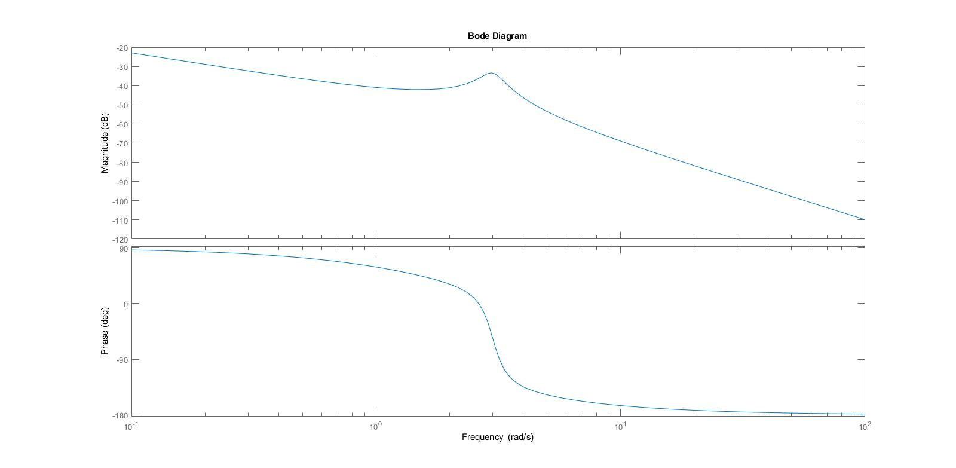

برای رسم نمودار بالا کد زیر در متلب وارد شده است :

s=tf('s');

num=0.032*s-0.064;

den=s^3+0.6*s^2+9*s;

sys=num/den;

figure;

bode(sys);

با مقایسه این نمودار با نمودار داده شده در صورت سوال، متوجه می شویم، جواب ما تقریبا مطابقت دارد.

3.1 : استفاده از SystemIdentification

توضیح روند کار :

1. برای این کار ابتدا عبارت SystemIdentification را در قسمت Command Window وارد کرده سپس پنجره زیر باز خواهد شد :

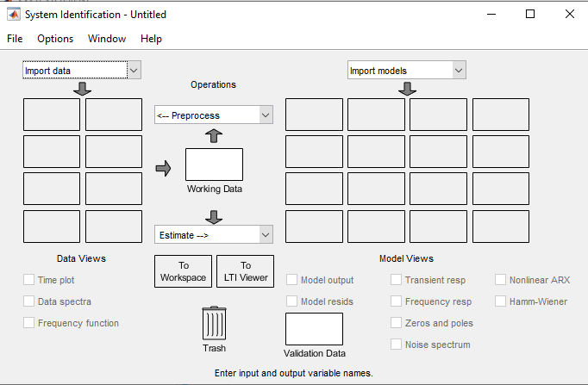

1. پس از آن به ترتیب از مراحل زیر پیروی می کنیم :

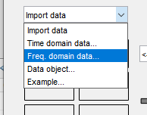

1

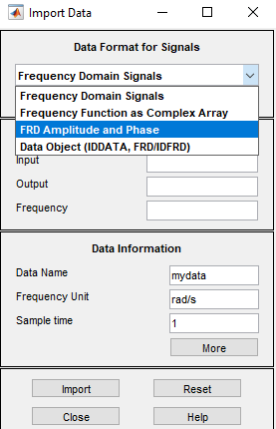

2

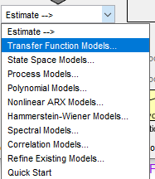

3

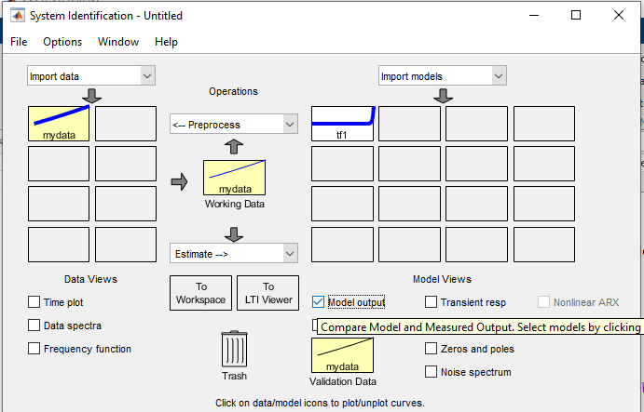

4

1. پس از انجام مراحل بالا، خروجی به صورت زیر خواهد بود :

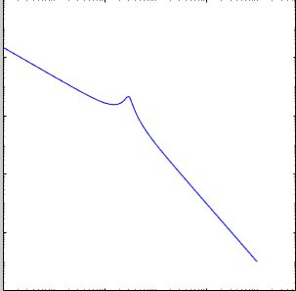

* حال اگر از بخش نمایش داده شده در شکل زیر، tf1 را به workspace انتقال داده و پس از آن با نوشتن tf1 در قسمت script و اجرا گرفتن از کد داریم :

tf1 =

From input "u1" to output "y1":

0.1 s - 0.2

-------------------

s^3 + 0.9 s^2 + 9 s



این با جواب بدست آمده در قسمت قبل مطابقت دارد.

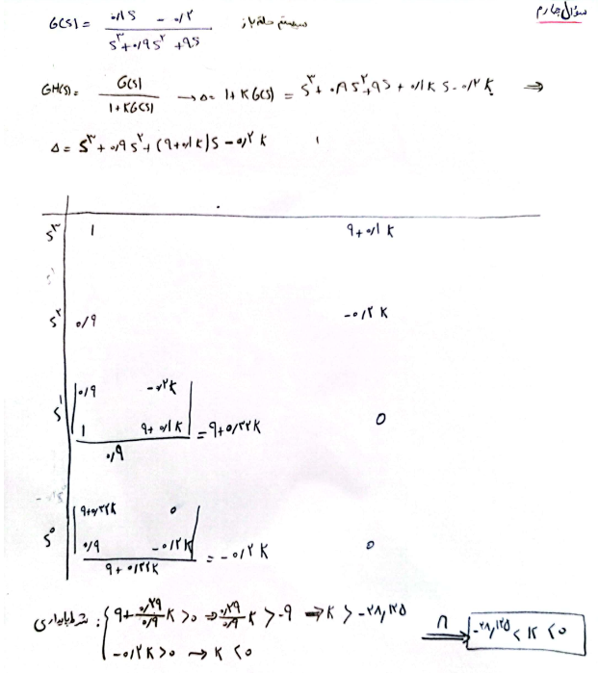(Q4

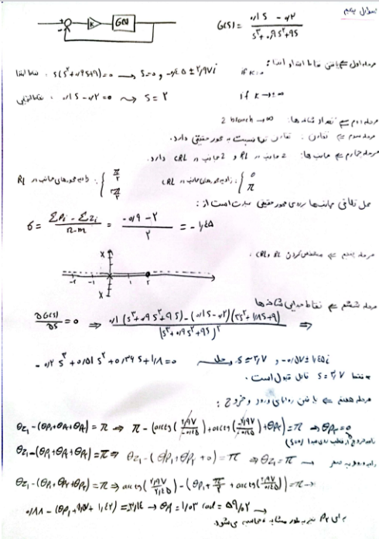(Q5

باتوجه به حل دستی بالا و زوایای ورود و خروج، نمودار مکان یابی هندسی آن به صورت زیر خواهد بود :

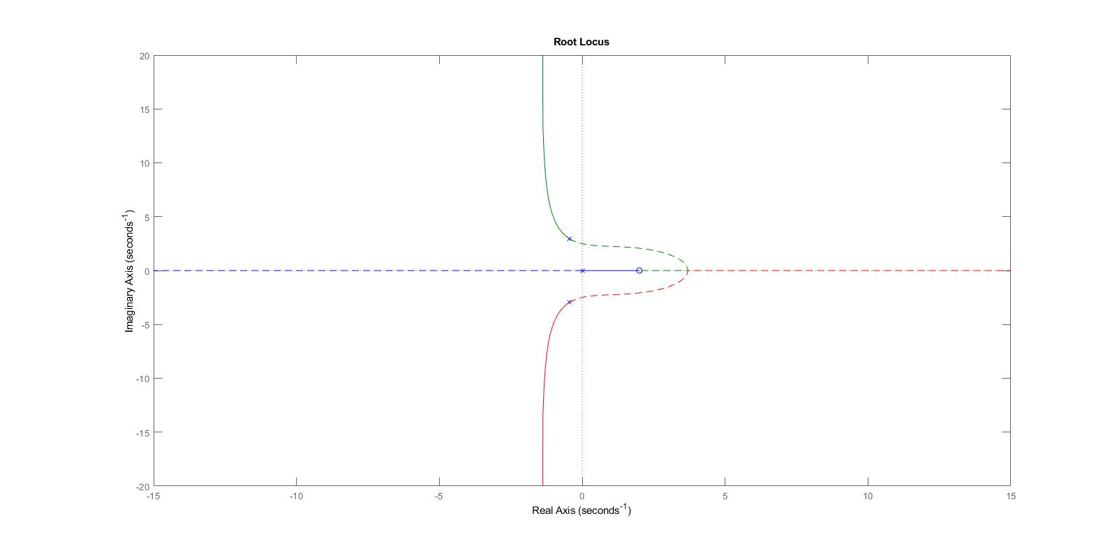

برای پاسخ به اینکه آیا با کنترلر بهره تناسبی می توان سیستم را پایدار کرد یا نه، ابتدا به شکل زیر توجه می کنیم :

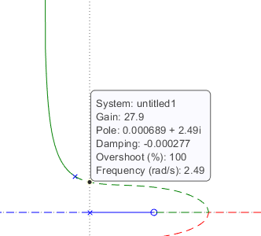

همانطور که در شکل بالا مشخص شده است، به ازای -27.9 < K < 0 در سمت چپ محور j قرار داریم. بنابراین به ازای این کنترلر بهرا تناسبی، سیستم پایدار است. در سوال 4 نیز محدوده K به همین صورت محاسبه گردید.

* حال محدوده پایداری را به ازای هر یک از کنترلر های PD و PI بررسی می کنیم.
* کنترلر PD :

C(s) = K(s-z0) G1(s) = C(s)G(s) G1(s) = K(s-z0)G(s)

G(s) =

0.1 s - 0.2

-------------------

s^3 + 0.9 s^2 + 9 s

حال به ازای z0 مقادیر مختلف را قرار داده و به ازای آن محدوده پایداری سیستم با کنترلر جدید را بررسی می کنیم :

If z0 < 0 z0 = -10 C(s) = K(s+10) G1(s)= K(s+10)G(s)

Code :

num2=(s+10)*num1;

den2=den1;

sys2=num2/den2;

figure;

rlocus(sys2);

hold on

rlocus(-sys2,'--');

set(findall(figure(1),'type','line') , 'linewidth', 2);

hold off

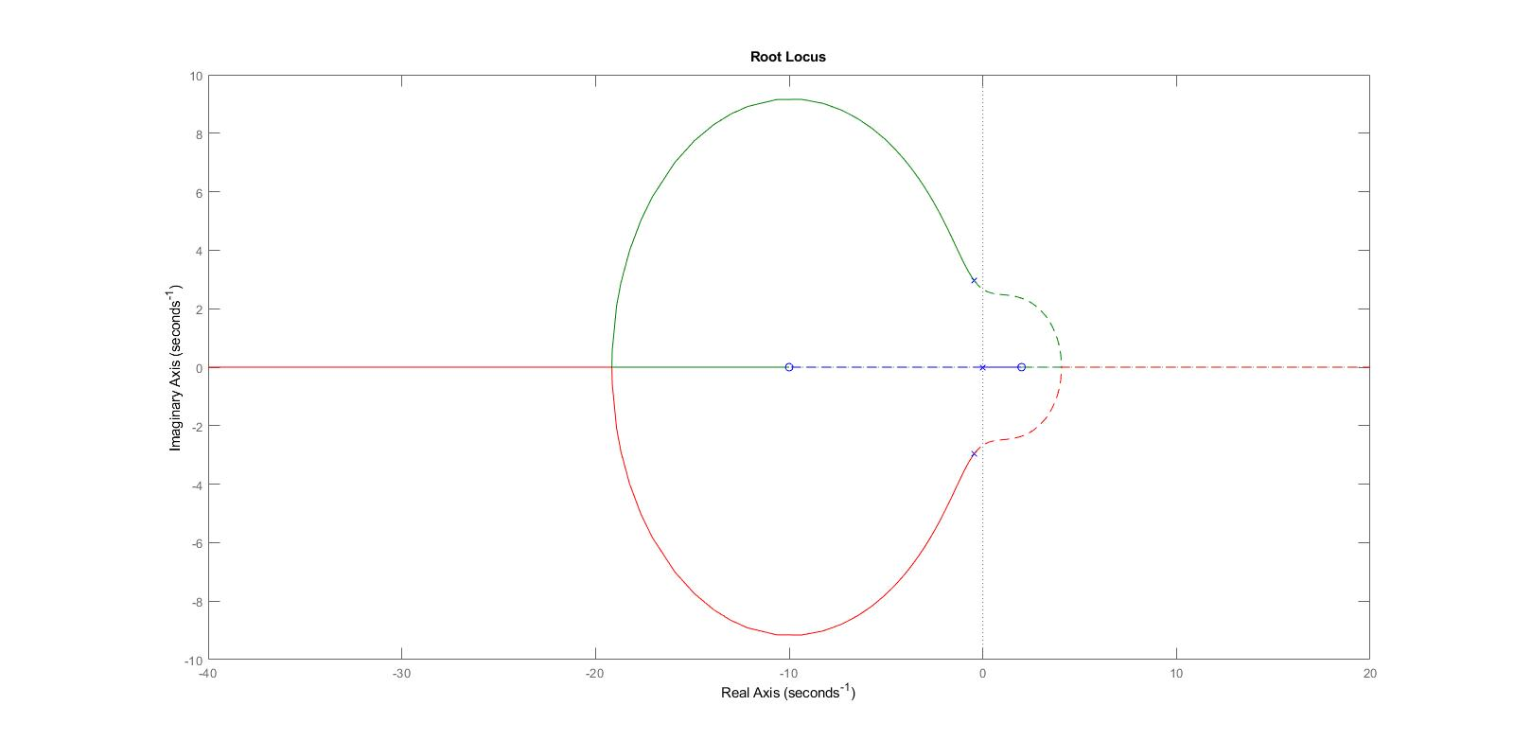نمودار خروجی عبارت است از :

باتوجه به نمودار متوجه می شویم به ازای z0<0 محدوده پایداری سیستم گسترش خواهد یافت. در این حالت به ازای k منفی در یک محدوده مختص به خود پایدار خواهد بود.

If z0 = 0 C(s) = K*s G1(s)= K*s*G(s)

Code :

Num3=s*num1;

Den3=den1;

Sys3=num3/den3;

figure;

rlocus(sys3);

hold on

rlocus(-sys3,'--');

set(findall(figure(1),'type','line') , 'linewidth', 2);

hold off

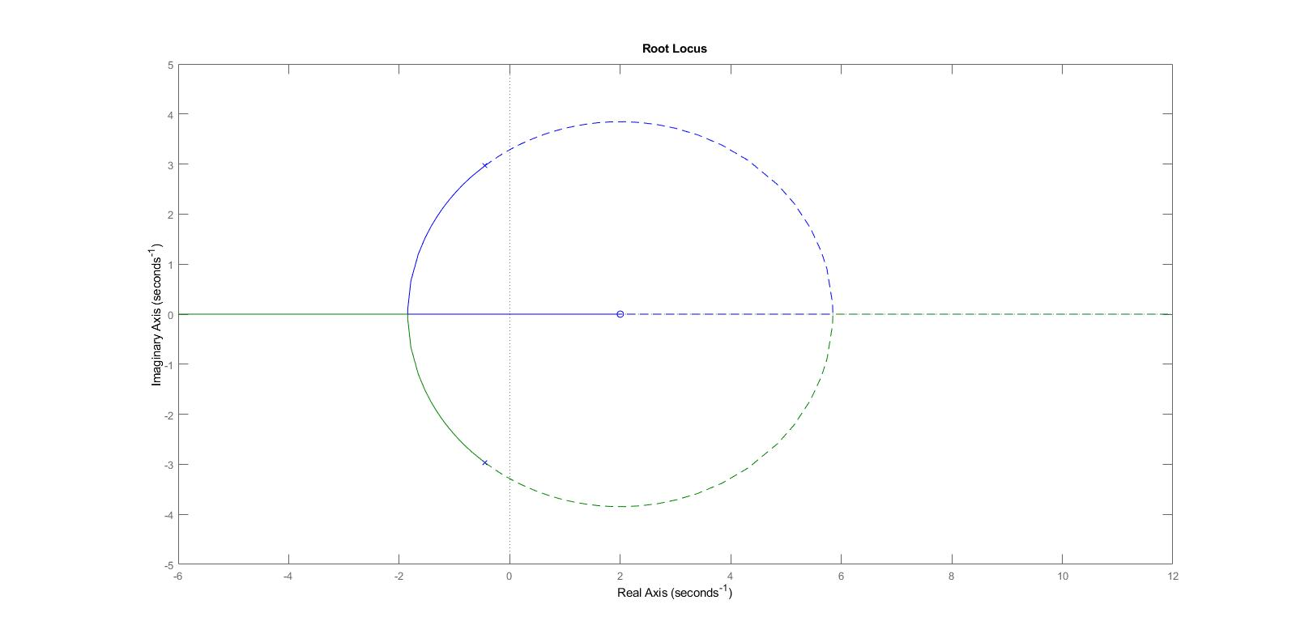نمودار خروجی عبارت است از :

باتوجه به نمودار متوجه می شویم به ازای z0=0 محدوده پایداری سیستم نسبت به حالت اصلی بیشتره اما نسبت به حالتی که z0<0 بود، محدوده پایداری کاهش می یابد. در این حالت به ازای K>0 سیستم پایدار است.

If z0 > 0 z0 = +10 C(s) = K(s-10) G1(s)= K(s-10)G(s)

Code :

num4=(s-10)*num1;

den4=den1;

sys4=num4/den4;

figure;

rlocus(sys4);

hold on

rlocus(-sys4,'--');

set(findall(figure(1),'type','line') , 'linewidth', 2);

hold off

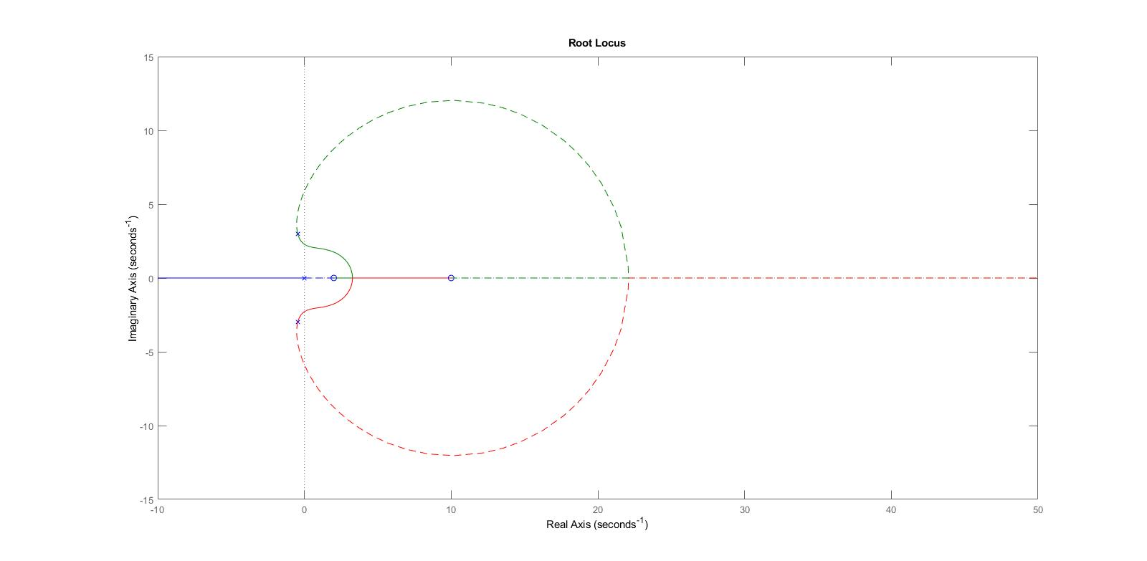نمودار خروجی عبارت است از :

باتوجه به نمودار متوجه می شویم به ازای z0>0 محدوده پایداری سیستم خیلی محدود تر می شود اما با این حال به ازای محدوده مشخصی از K سیستم پایدار خواهد بود. در این حالت به ازای k مثبت در یک محدوده مختص به خود پایدار می باشد.

* کنترلر PI :

C(s) = K G2(s) = C(s)G(s) G2(s) = K G(s)

G(s) =

0.1 s - 0.2

-------------------

s^3 + 0.9 s^2 + 9 s

حال به ازای z0 مقادیر مختلف را قرار داده و به ازای آن محدوده پایداری سیستم با کنترلر جدید را بررسی می کنیم :

If z0 < 0 z0 = -10 C(s) = K G2(s)= KG(s)

Code :

num5=(s+10)*num1;

den5=den1*s;

sys5=num5/den5;

figure;

rlocus(sys5);

hold on

rlocus(-sys5,'--');

set(findall(figure(1),'type','line') , 'linewidth', 2);

hold off

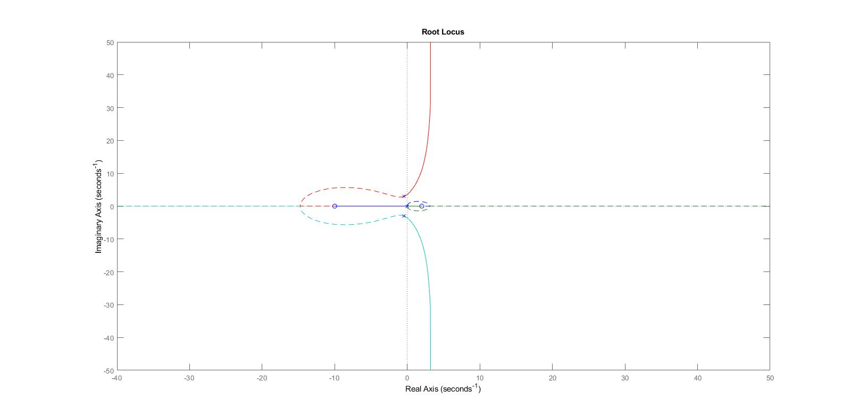نمودار خروجی عبارت است از :

باتوجه به نمودار متوجه می شویم به ازای z0<0 میتوان به ازای k مثبت در یک محدوده مختص به خود، سیستم را پایدار کرد ( این موضوع در شکل زیر بهتر نشان داده شده است).

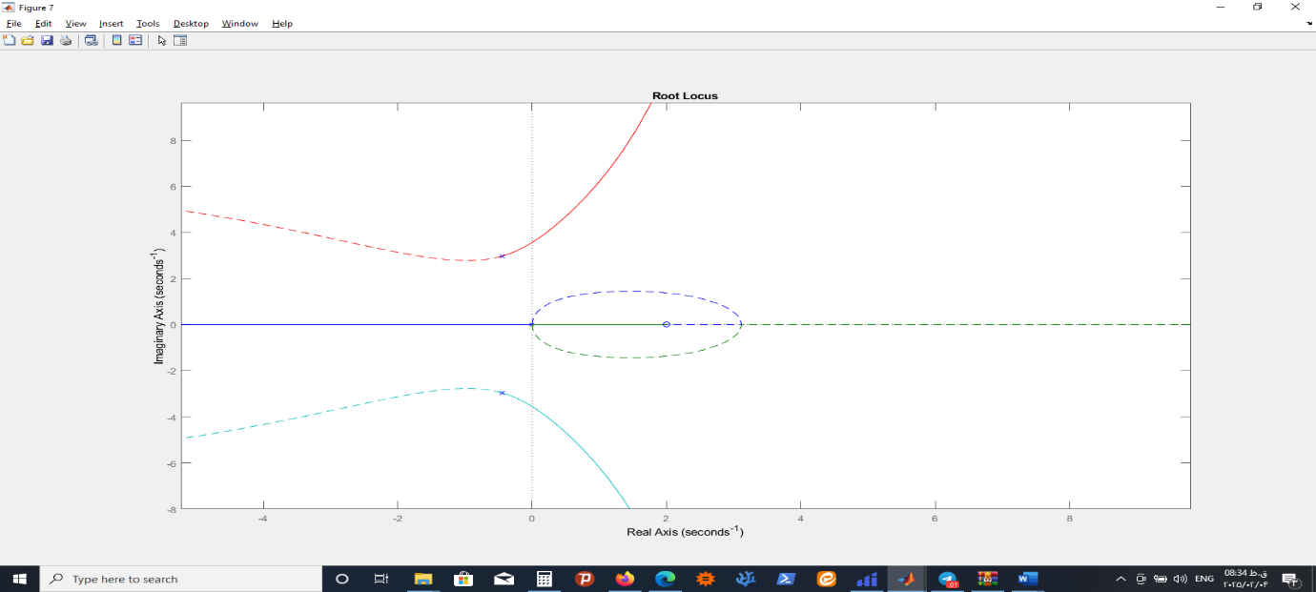

If z0 = 0 C(s) = K G2(s)= K*G(s)

به ازای z0=0 همان سیستم اصلی حاصل می شود که قبلا مورد بررسی قرار گرفته است.

If z0 > 0 z0 = +10 C(s) = K G2(s)= KG(s)

Code :

num6=(s-10)*num1;

den6=den1*s;

sys6=num6/den6;

figure;

rlocus(sys6);

hold on

rlocus(-sys6,'--');

set(findall(figure(1),'type','line') , 'linewidth', 2);

hold off

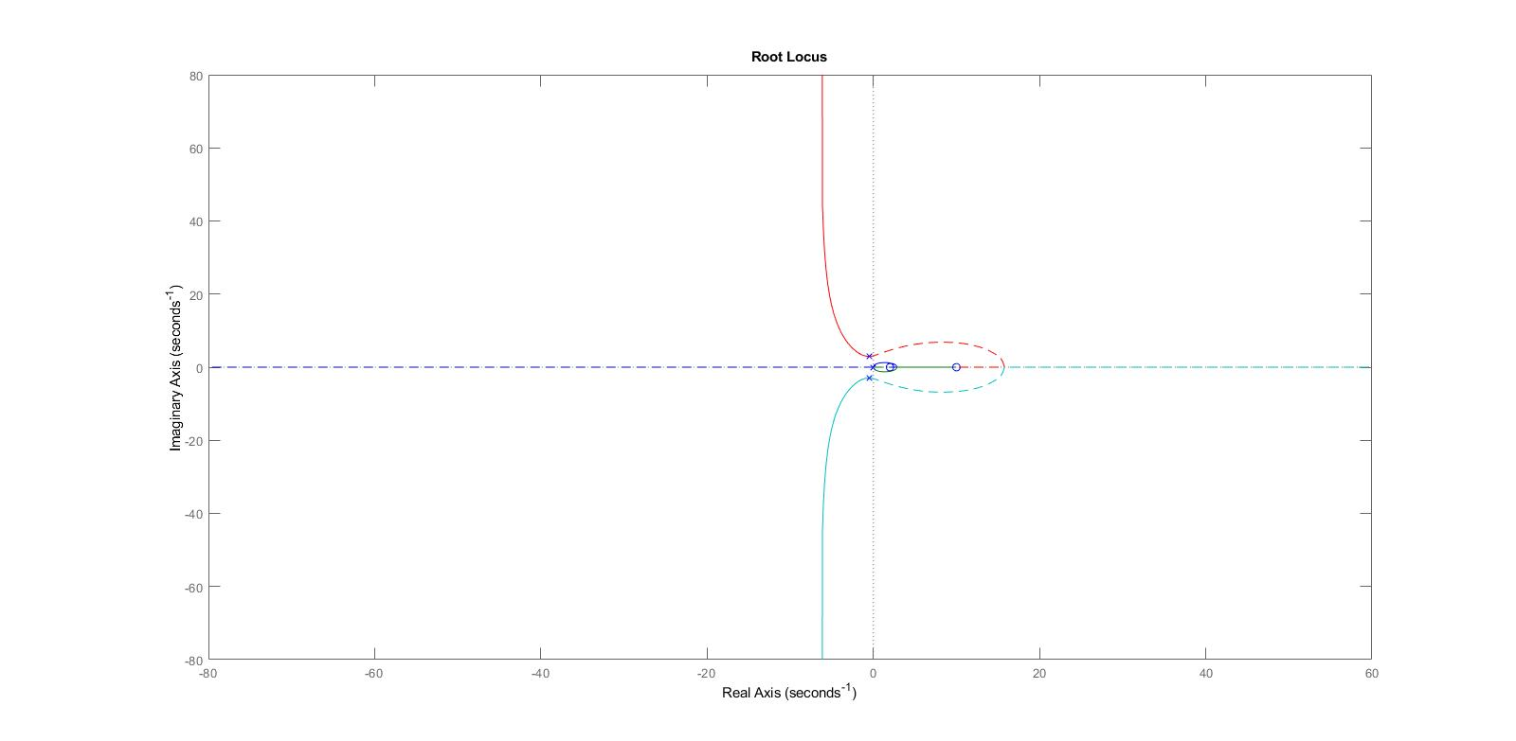نمودار خروجی عبارت است از :

باتوجه به نمودار متوجه می شویم به ازای z0>0 به ازای هر مقدار دلخواه K ، یک قطب در سمت راست محور خواهیم j خواهیم داشت که موجب می شود سیستم به ازای هیچ مقداری از K پایدار نباشد.( این موضوع در شکل زیر بهتر نشان داده شده است).

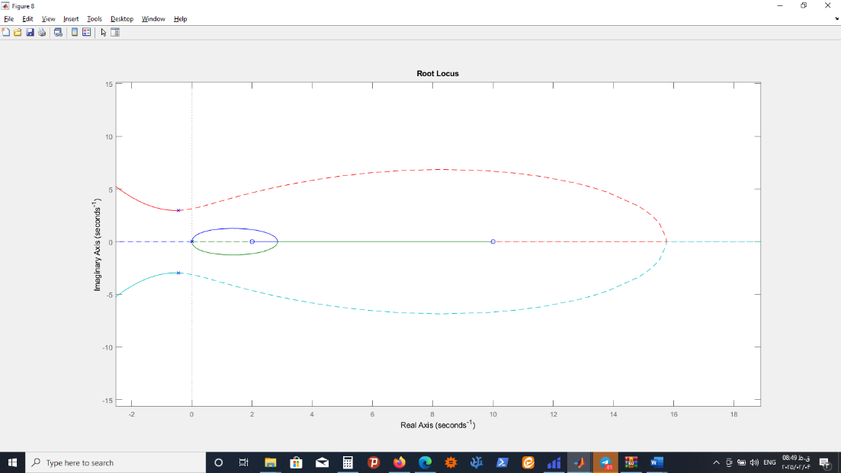

***نتیجه گیری کلی :*** سیستم با کنترلر PD در هر حالت به ازای محدوده ای از K پایدار است اما در رابطه با کنترلر PI این موضوع صادقت نیست. درصورتی که کنترلر PI دارای صفر غیر کمینه فاز باشد، سیستم به ازای هیچ مقدار K پایدار نخواهد شد، اما اگر کنترلر PI دارای صفر کمینه فاز باشد به ازای محدوده ای از K می توان سیستم را پایدار کرد.

(Q6

ابتدا برای حل سوال، مشخص می کنیم که سیستم حاصل از حذف عامل بیان شده در صورت سوال چگونه می باشد.

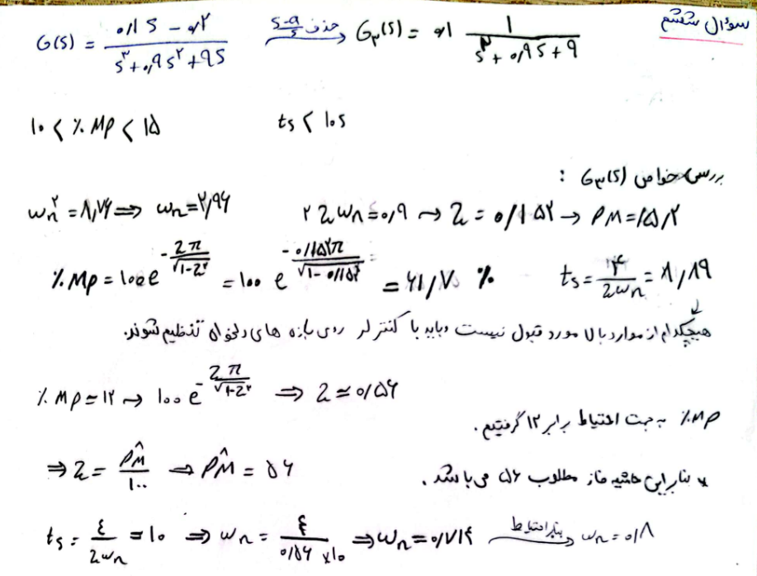حل دستی :

بنابراین G(s) جدید به صورت زیر خواهد بود :

G(s) =

Code:

G3s=0.1/(s^2+0.9*s+9);

figure;

step(G3s);

sys7=G3s;

* پاسخ پله سیستم جبران نشده :

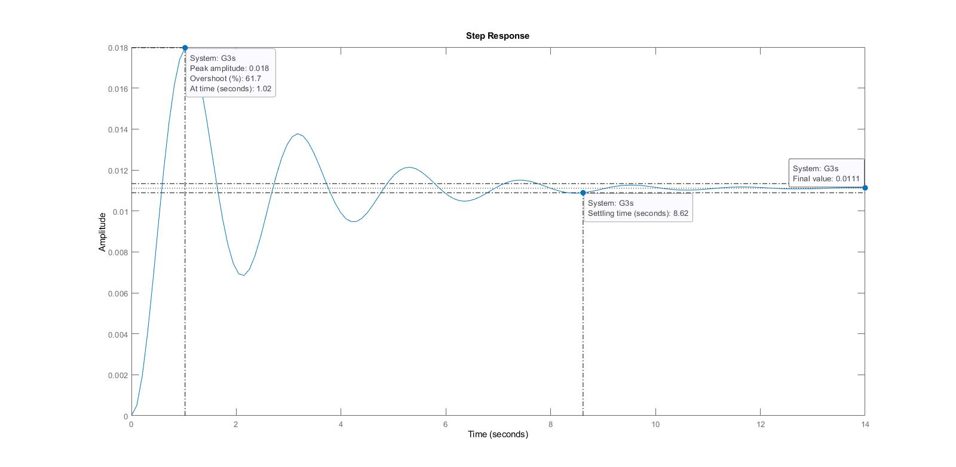همانطور که در شکل نیز مشخص شده است، میزان فراجهش در بازه گفته شده قرار ندارد که باید با استفاده از جبرانساز این کار انجام شود.

* 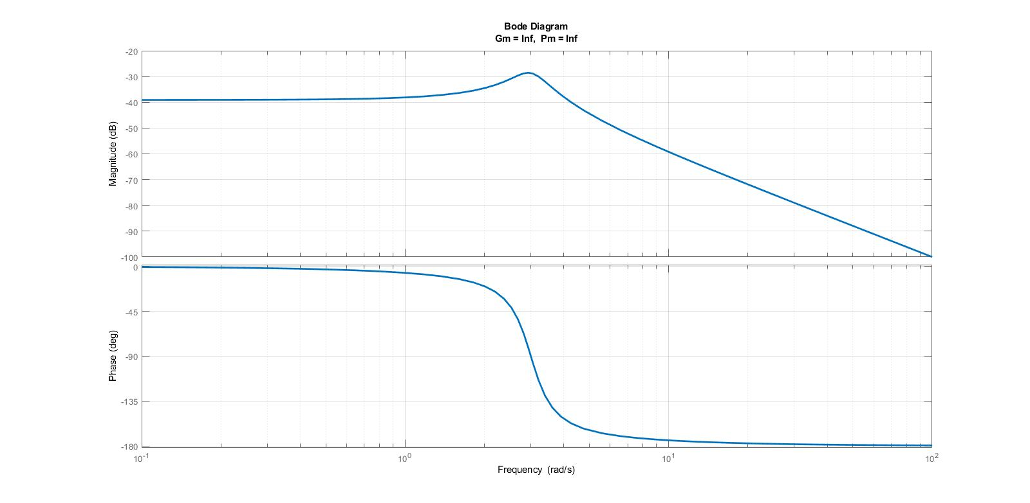نمودار بود سیستم جبران نشده :

طبق محاسبات دستی و درصد اورشوت خواسته شده درصورت سوال، باید مقدار حاشیه فاز(PM) با فرض اورشوت 12 درصد برابر 56 باشد درصورتی که درشکل نمایش داده شده، مقدار حاشیه فاز بی نهایت گزارش شده است.

به طور کلی می دانیم برای بهبود پاسخ گذرای سیستم باید از جبران ساز پیشفاز(lead) استفاده کنیم. این جبران ساز علاوه بر بهبود پاسخ گذرای سیستم، مقدار حاشیه فاز را نیز بهبود میدهد.

* حل دستی :

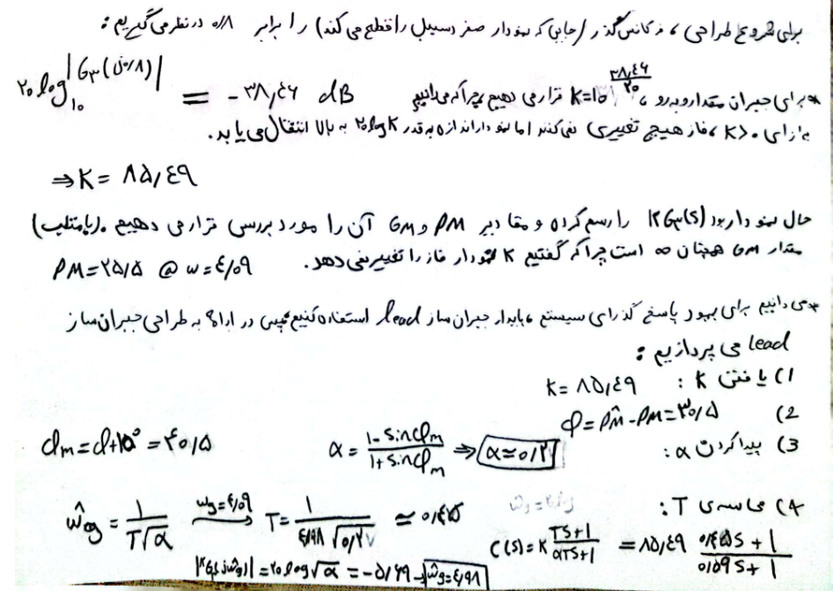

* توضیحات تکمیلی و نحوه حل در حل دستی بیان شده است.

نمودار بود سیستم G1(s) عبارت است از :

G1(s) = k*G(s)

Code :

k=85.49;

sys8=k*sys7;

figure

bode(sys8);

set(findall(figure(11),'type','line','linewidth',2))

title('bode with exponentioal');

margin(sys8), grid

set(findall(figure(11),'type','line'),'linewidth',2)

grid on

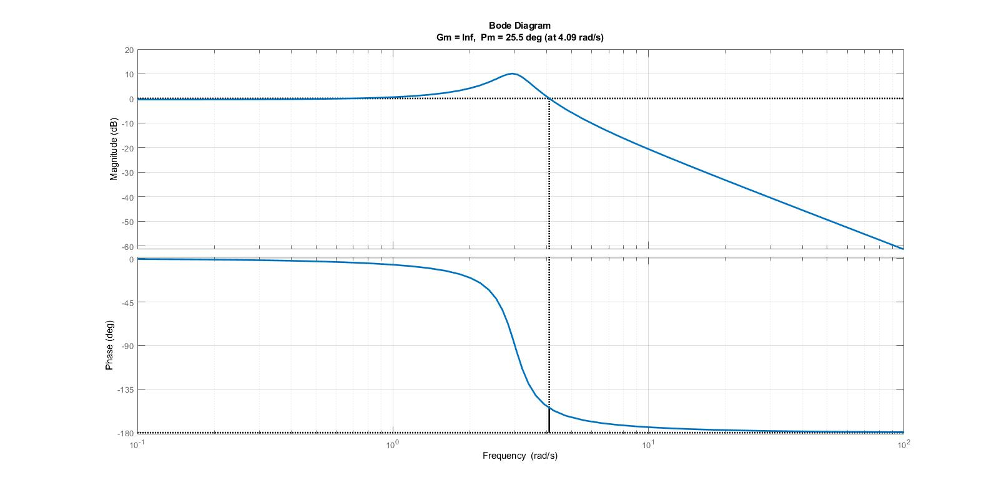نمودار بود G1(s) :

با مقایسه حاشیه فاز ها متوجه میشویم که نتیجه محاسبات دستی و نرم افزاری مطابقت دارند.

باز می بینیم که PM=25.5 مقدار حاشیه فاز مطلوب صورت سوال نیست، پس باید از جبران ساز lead برای جبران این مقدار حاشیه فاز بهره برد. نحوه محاسبه پارامترهای جبران ساز پیشفاز، کمی پیشتر بیان شد. حال به برسی کد و نمودار های خروجی از آن می پردازیم :

Code :

Cs=(85.49*(0.45*s+1))/(0.09*s+1);

sys9=Cs*sys7;

figure

bode(sys9);

set(findall(figure(12),'type','line','linewidth',2))

title('bode with exponentioal');

margin(sys9), grid

set(findall(figure(12),'type','line'),'linewidth',2)

grid on

* نمودار بود سیستم G2(s) :

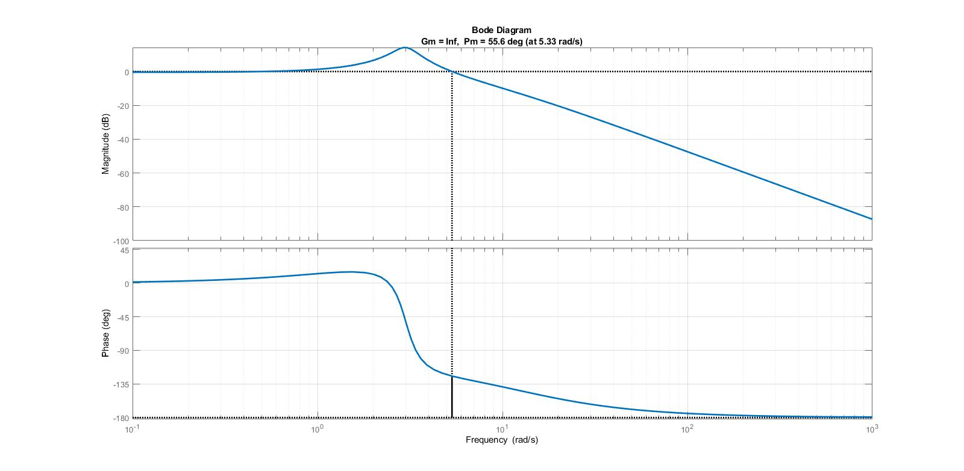G2(s) = C(s) * G1(s)

با بررسی حاشیه فاز، متوجه می شویم که از لحاظ حاشیه فاز این سیستم جبران شده با خواسته سوال مطابقت دارد. برای مطمعن تر شدن، باید پاسخ پله سیستم را نیز مورد ارزیابی قرار بدهیم که آیا درصد فراجهش و زمان نشست با خواسته سوال مطابقت دارد یا خیر :

* 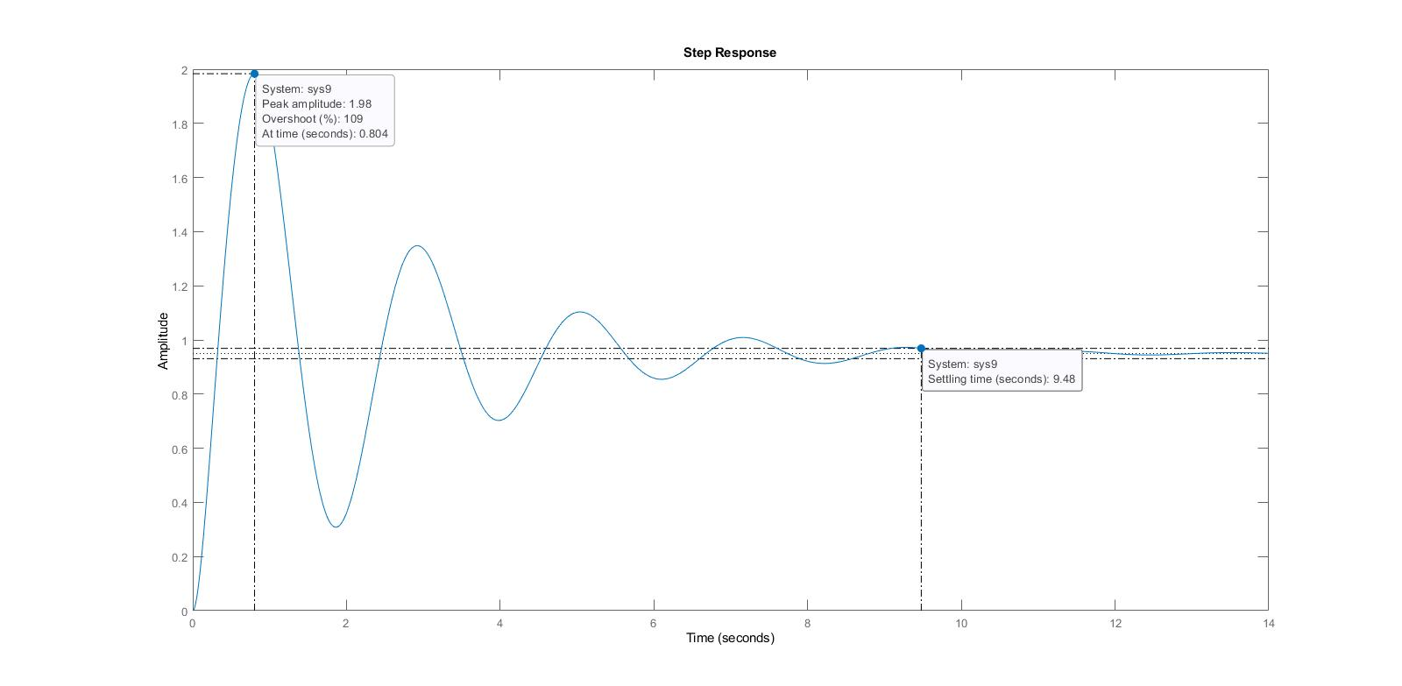پاسخ پله سیستم G2(s) :

Code :

figure

step(sys9);

اعداد گزارش شده در شکل بیان می کنند که سیستم بسیار ناپایدار شده و مقدار اورشوت بسیار بالایی دارد که مطلوب صورت سوال نیست. اما زمان نشست برابر 9.48 ثانیه است که مطابق با خواسته مساله (ts < 10s)میباشد.

برای ایجاد رفتار پایدار تر در سیستم از جبران ساز پس فاز (lag) استفاده می کنیم.

در ادامه به حل دستی و نمودار های خروجی آن می پردازیم.

* حل دستی :

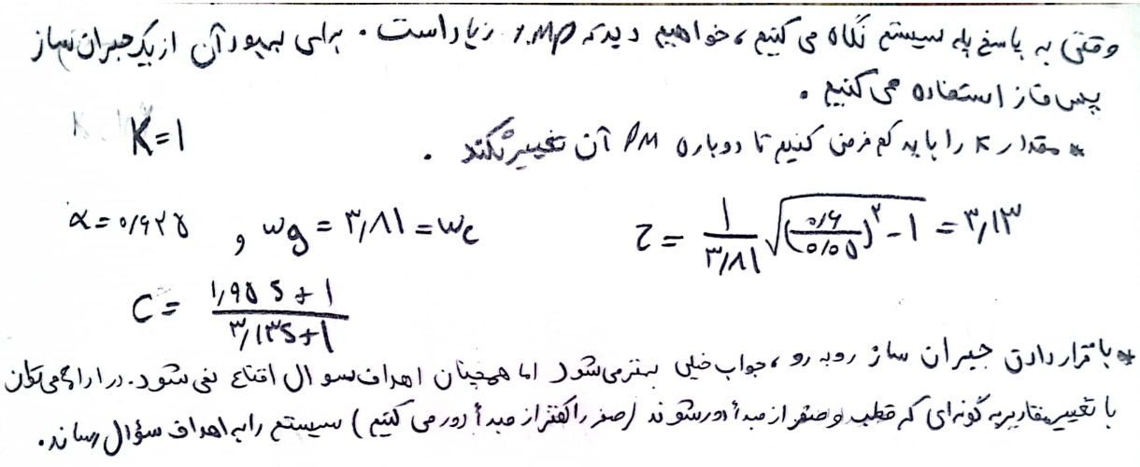

* نمودار بود سیستم G3(s) :

G3(s) = C(s) * G2(s)

Code :

C2s=(1*(1.2*s+1))/(2.6*s+1);

sys10=C2s*sys9;

figure

bode(sys10);

set(findall(figure(14),'type','line','linewidth',2))

title('bode with exponentioal');

margin(sys10), grid

set(findall(figure(14),'type','line'),'linewidth',2)

grid on

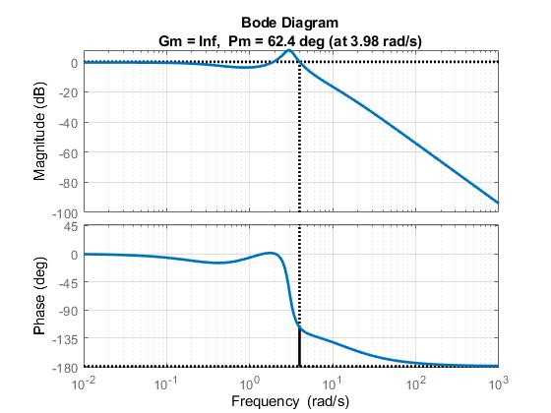

باز میبینیم که حاشیه فاز بدست آمده به خواسته صورت سوال مطابقت دارد. دوباره برای اطمینان از پاسخ، باید پاسخ پله سیستم را نیز بررسی کنیم تا از مقدار زمان نشست و درصد فراجهش اطمینان حاصل کنیم :

Code:

figure

step(sys10);

* 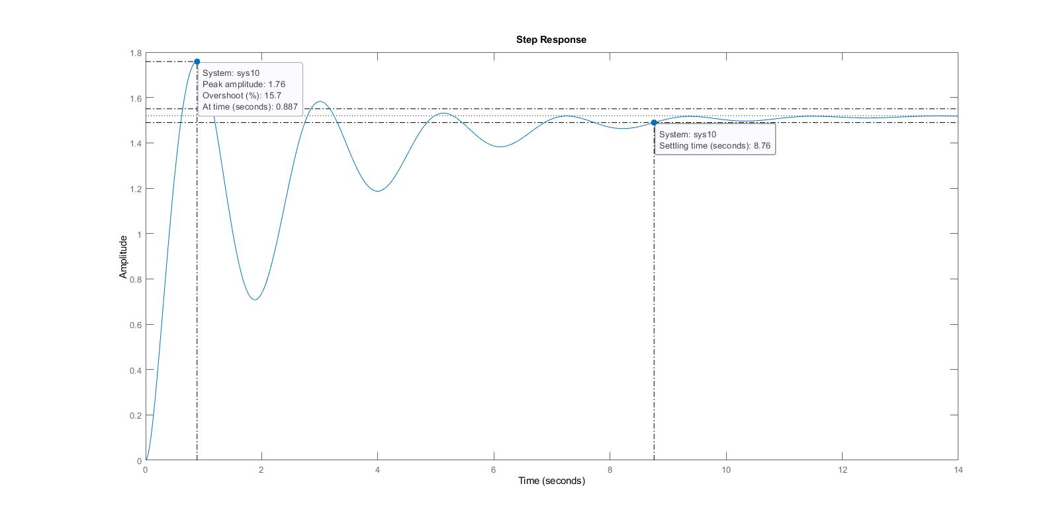پاسخ پله سیستم G3(s) :

مقدار زمان نشت برابر 8.76 ثانیه است که مطابق صورت سوال کمتر از 10 می باشد. مقدار درصد فراجهش نیز با تقریب خوبی در بازه مورد نظر قرار میگیرد. البته لازم به ذکر است که پارامتر های جبرانساز پسفاز به جهت رسیدن به خواسته سوال تغییر پیدا کرده اند. درواقع به جهت داشتن یک پاسخ پله پایدار تر، قطب از مبدا دور تر شده و همچنین برای افزایش سرعت سیستم، صفر را به مبدا نزدیک تر کرده ایم.

(Q7

* حل دستی :

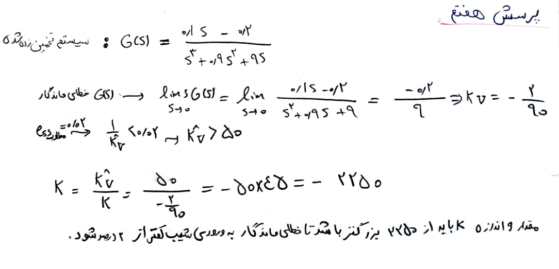

مقدار K که از حل دستی بدست آمده بدلیل بالا بودن بهره علاوه بر اینکه صرفه اقتصادی ندارد، باعث می شود سیستم ناپایدار شود. به ازای بعضی از مقادیر K پاسخ پله خروجی بررسی شده است :

If k = -2250

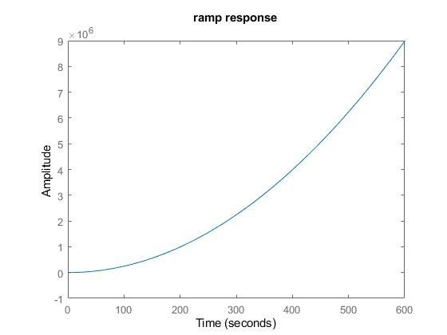



If k = -2500

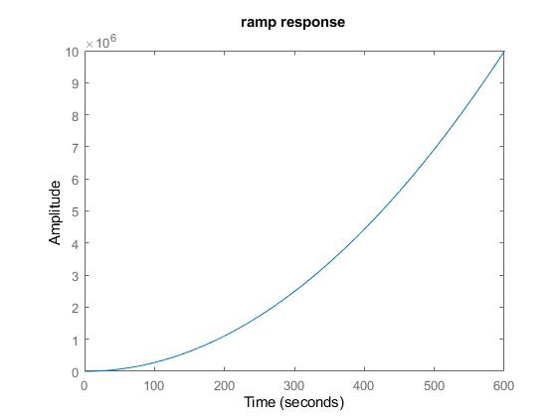

هیچکدام از موارد بالا، آن خروجی دلخواه ما نشد و همچنان ناپایدار می باشد. برای تنظیم جبران ساز از ابزار sisotool استفاده کرده ام که نحوه استفاده از آن به صورت زیر می باشد.

1. ابتدا عبارت sisotool(sys1) را در قسمت Command Window وارد می کنیم.
2. پس از باز شدن پنجره جدید، دو تا قطب دقیقا در مبدا و دوصفر اضافه میکنیم، آن قدر صفر ها را جابجا می کنیم تا تمامی قطب ها در سمت چپ محور jw قرار بگیرد. در اینصورت تیپ سیستم 2 واحد افزایش می یباد(بدیل عامل ) که همین موضوع باعث می شود خطای ماندگار سیستم به ورودی پله برابر صفرشود. در اینصورت خواسته مساله مبنی بر کمتر شدن خطای ماندگار از دو درصد نیز اقناع می شود.

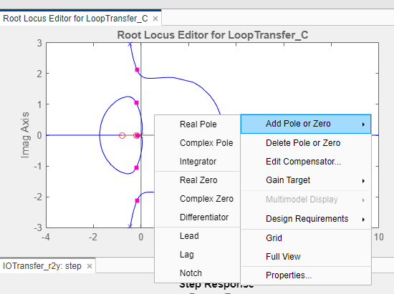

1. 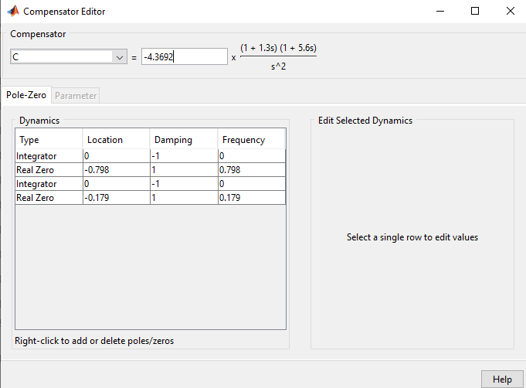پس از انجام کارهای بالا، تابع تبدیل را استخراج می کنیم :

حال بخش اضافه شده را به عنوان جبران ساز(در واقع از دو جبران ساز PI استفاده شده است.) به کدمان اضافه کرده و پاسخ شیب حلقه بسته را بررسی میکنیم.

Code :

C4s=(-4.3692*(1+1.3*s)*(1+5.6*s))/(s^2);

sys13=(C4s*sys1)/(1+C4s*sys1);

figure

step(tf(1,[1,0])*sys13);

title('ramp response');

پاسخ پله سیستم حلقه بسته جبران شده :

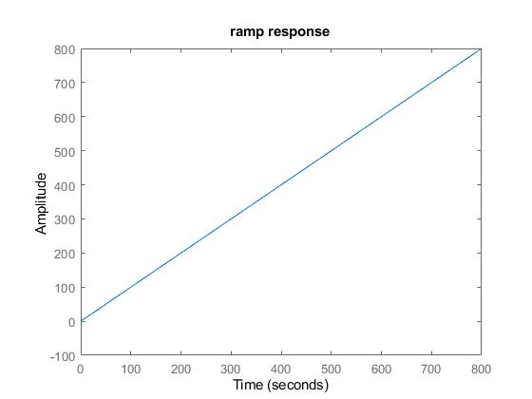

همانطور که در خروجی بالا به طور کامل مشخص است، جواب با دقت بسیار بالایی شبیه یک تابع ramp می باشد.

2.7)

برای شروع فرکانس گذربهره را یک درنظر میگیریم. همچنین باید تابع متمم حساسیت راتشکیل دهیم، باتوجه به اینکه سیستم دارای صفر غیر کمینه فاز می باشد، پس پهنای باند سیستم را کمتر از 2 درنظر میگیریم. درجه نسبی سیستم (تفاضل تعداد قطب ها و صفرها) نیز برابر 2 می باشد. بنابراین خواهیم داشت :

Td = Td(2) = 0 = -2

Sd = 1-Td =

C(s) = =

حال طبق رابطه L = C*G به محاسبه تابع تبدیل سیستم حلقه باز می پردازیم :

L = C*G =

Code :

Td=(-0.5*(s-2))/((s+1)^3);

Sd=(s^3+3*s^2+3.5*s)/((s+1)^3);

C3s=Td/(Sd*sys1);

my_gain=1;

LG= my_gain *C3s*sys1; % LoopGain

CL=feedback(LG,1);

figure

step(CL);

information=stepinfo(CL);

undershoot=information.Undershoot;

disp('undershoot is :');

disp(undershoot);

ts=information.SettlingTime;

disp('Settling Time is :');

disp(ts);

figure

step(tf(1,[1,0])*CL);

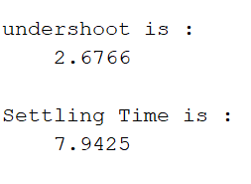

باتوجه به خروجی، مقدار آندرشوت مشکلی نداشته، اما مقدار زمان نشست را باید کاهش دهیم. این کار را با دادن گیم های مختلف امتحان می کنیم.

If my_gain = 1.1

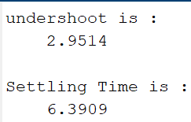

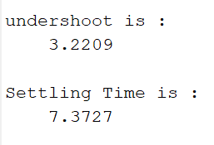If my gain = 1.2

باتوجه به اینکه با قرار دادن گین 1.2، دوباره مقدار زمان نشست افزایش پیدا میکند بنابراین مقدار my_gain را بین 1.1 و 1.2 اختیار می کنیم.

اگر مقدار my_ gain را فرضا برابر 1.15 اختیار کنیم آنگاه مقدار زمان نشست تقریبا 5.8 (کمتر از 6 ثانیه) بوده و مقدار فروجهش برابر3.1 (کمتر از 6 درصد) می باشد که هر دو اهداف مسئله را برآورده می کنند.

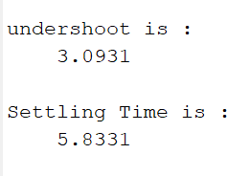

با فرض my_gain=1.15 پاسخ پله و پاسخ شیب سیستم را مورد بررسی قرار می دهیم :

* 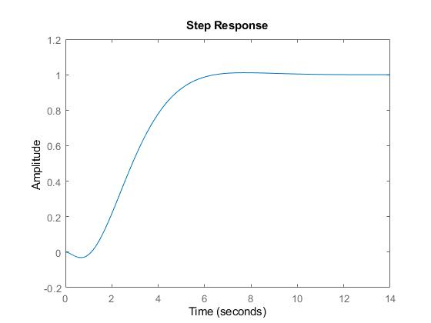پاسخ پله :
* 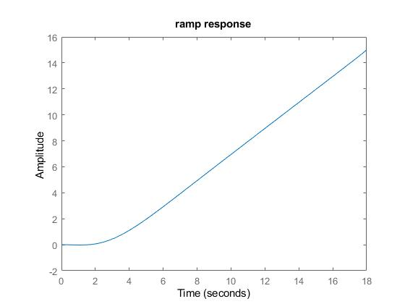پاسخ شیب :

***پایان***